

Created By Freepik

House Soft

**|2019**



**Restaurante**

Manual de usuario

Evaluación Ordinaria

Universidad La Salle Oaxaca

**Laboratorio de programación para servidores web**

Contenido

1. INTRODUCCIÓN 3

2. Parte pública del sistema 3

2.1. LOGIN DE USUARIO 3

2.2. REGISTRO DE USUARIO 4

2.3. AGREGAR PRODUCTOS AL CARRITO 5

2.4. ELIMINAR PRODUCTOS DEL CARRITO. 6

2.5. REALIZAR PEDIDO 7

2.6. PERFIL DE USUARIO 8

2.7. CERRAR SESIÓN 8

3. Parte privada del sistema 9

3.1. LOGIN 9

3.2. PEDIDOS 11

3.3. PRODUCTOS 12

3.4. USUARIOS 15

3.5. REPORTES 16

3.6. EMPRESA 17

3.7. MI PERFIL 18

MANUAL DE USUARIO

# INTRODUCCIÓN

El proyecto “Restaurante” o RestaSoft, tiene como objetivo la creación de un sistema que permita a una empresa (restaurante) tener un portal web para sus clientes, a través del cual podrán realizar pedidos de comida, a la vez el sistema tiene una parte privada para el personal administrativo, en esta parte el personal puede ver los pedidos y despacharlos, administrar los productos que ofrece la tienda, los usuarios, generar reportes, editar los datos de su empresa, modificar el perfil de usuario, foto de perfil, etc.

Dividiremos este manual en la siguiente forma

* Parte pública del sistema
  + Login
  + Registro
  + Agregar productos al carrito
  + Eliminar productos del carrito
  + Realizar pedido
  + Perfil
* Parte privada del sistema
  + Pedidos
  + Productos
  + Usuarios
  + Reportes
  + Empresa
  + Perfil

# Parte pública del sistema

## LOGIN DE USUARIO

Para proceder al login, tendremos que entrar en la página principal e ir a la parte superior derecha, donde encontraremos un pequeño formulario en el cual nos podremos loguear

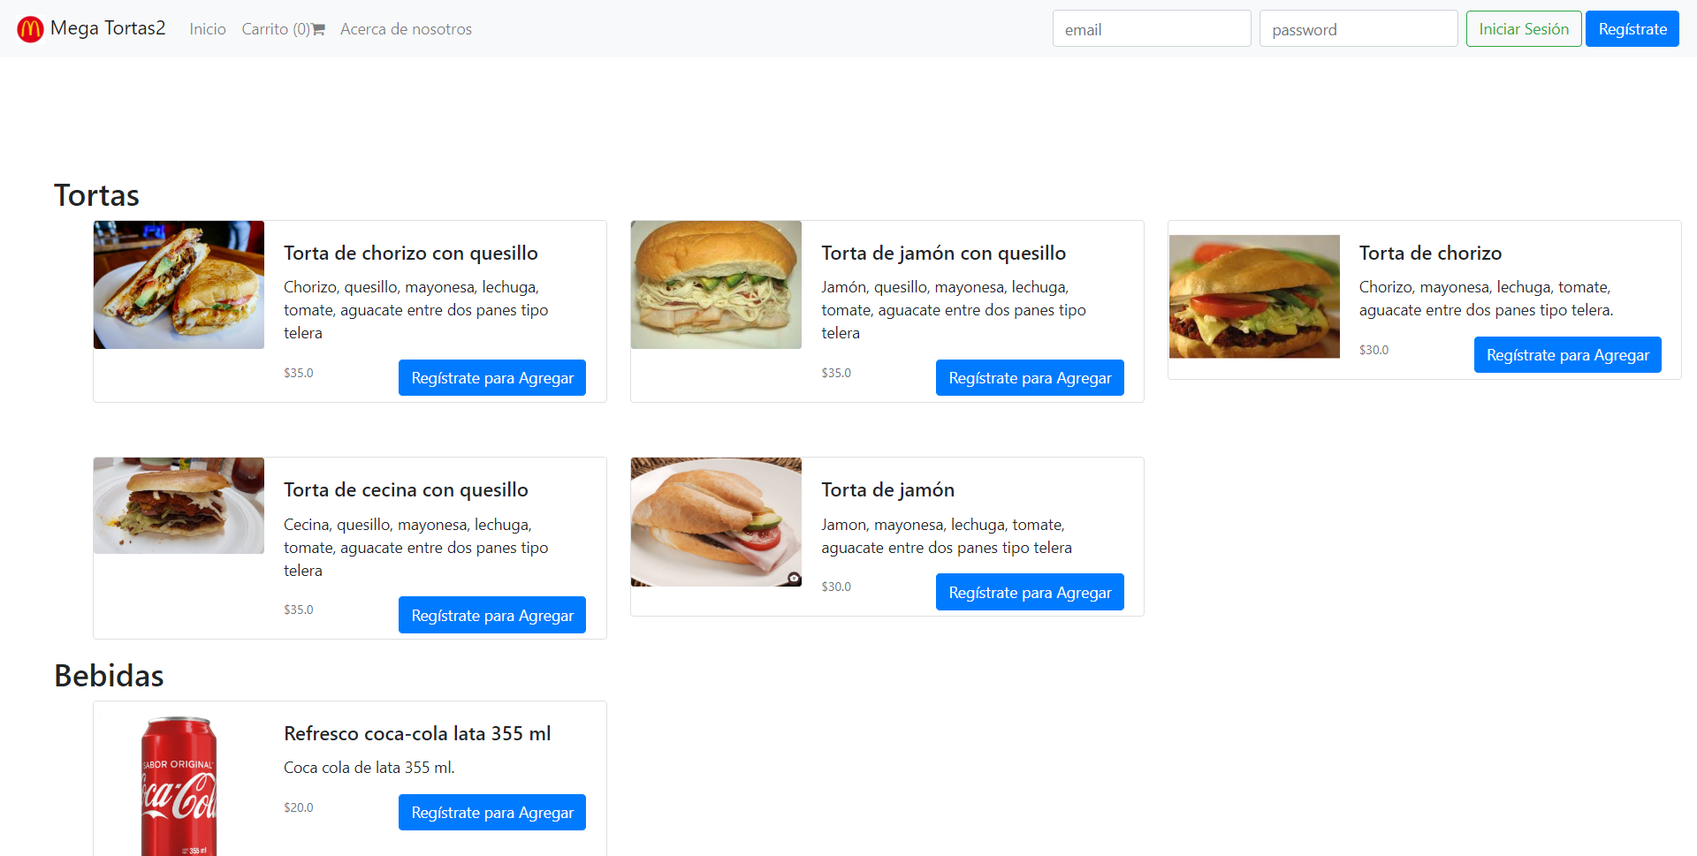

Una vez rellenado el formulario con nuestros datos, presionamos el botón de iniciar sesión y así entramos al sistema en la parte del cliente.

## REGISTRO DE USUARIO

Si buscamos registrarnos, en caso de no tener cuenta aún, procedemos a ir al botón que dice “Regístrate”, en la pantalla principal que mostramos arriba, una vez allí tendremos que rellenar un formulario con nuestros datos, debemos verificar que estos datos sean correctos, y así podremos dar click en el botón que se encuentra en la parte inferior derecha para completar nuestro registro 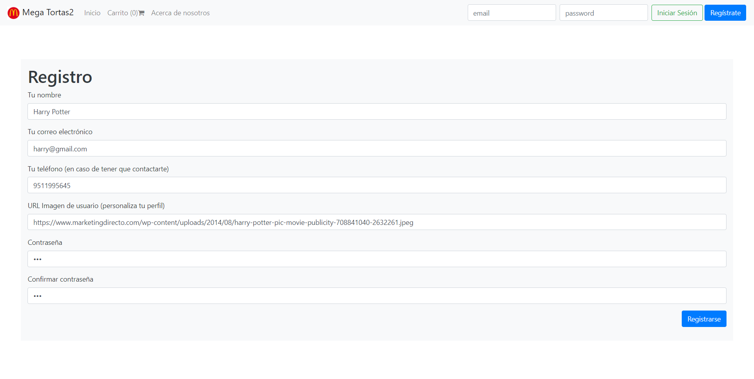

Cuando completemos el registro, en la pantalla nos aparecerá un mensaje de éxito.

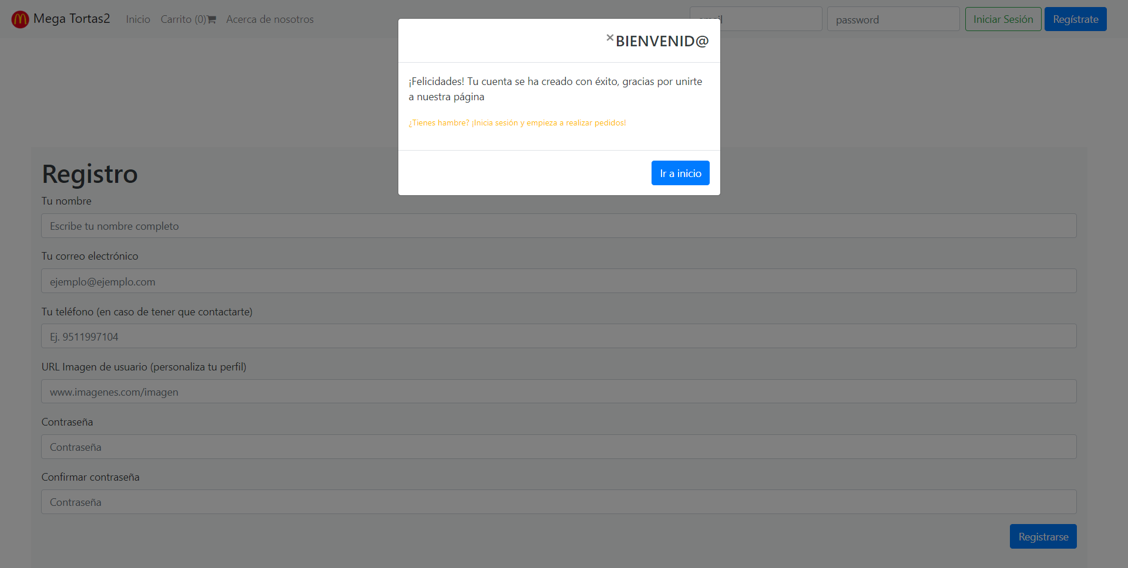

## AGREGAR PRODUCTOS AL CARRITO

Con la sesión previamente iniciada, nos dirigimos a la página principal, en donde ahora los botones que antes nos ofrecían registrarnos, ahora se cambiaron por signos de +, y al dar click en ellos podremos agregar productos al carrito de compras, cabe destacar que existen ciertas restricciones dependiendo de la cantidad de productos existentes en la base de datos

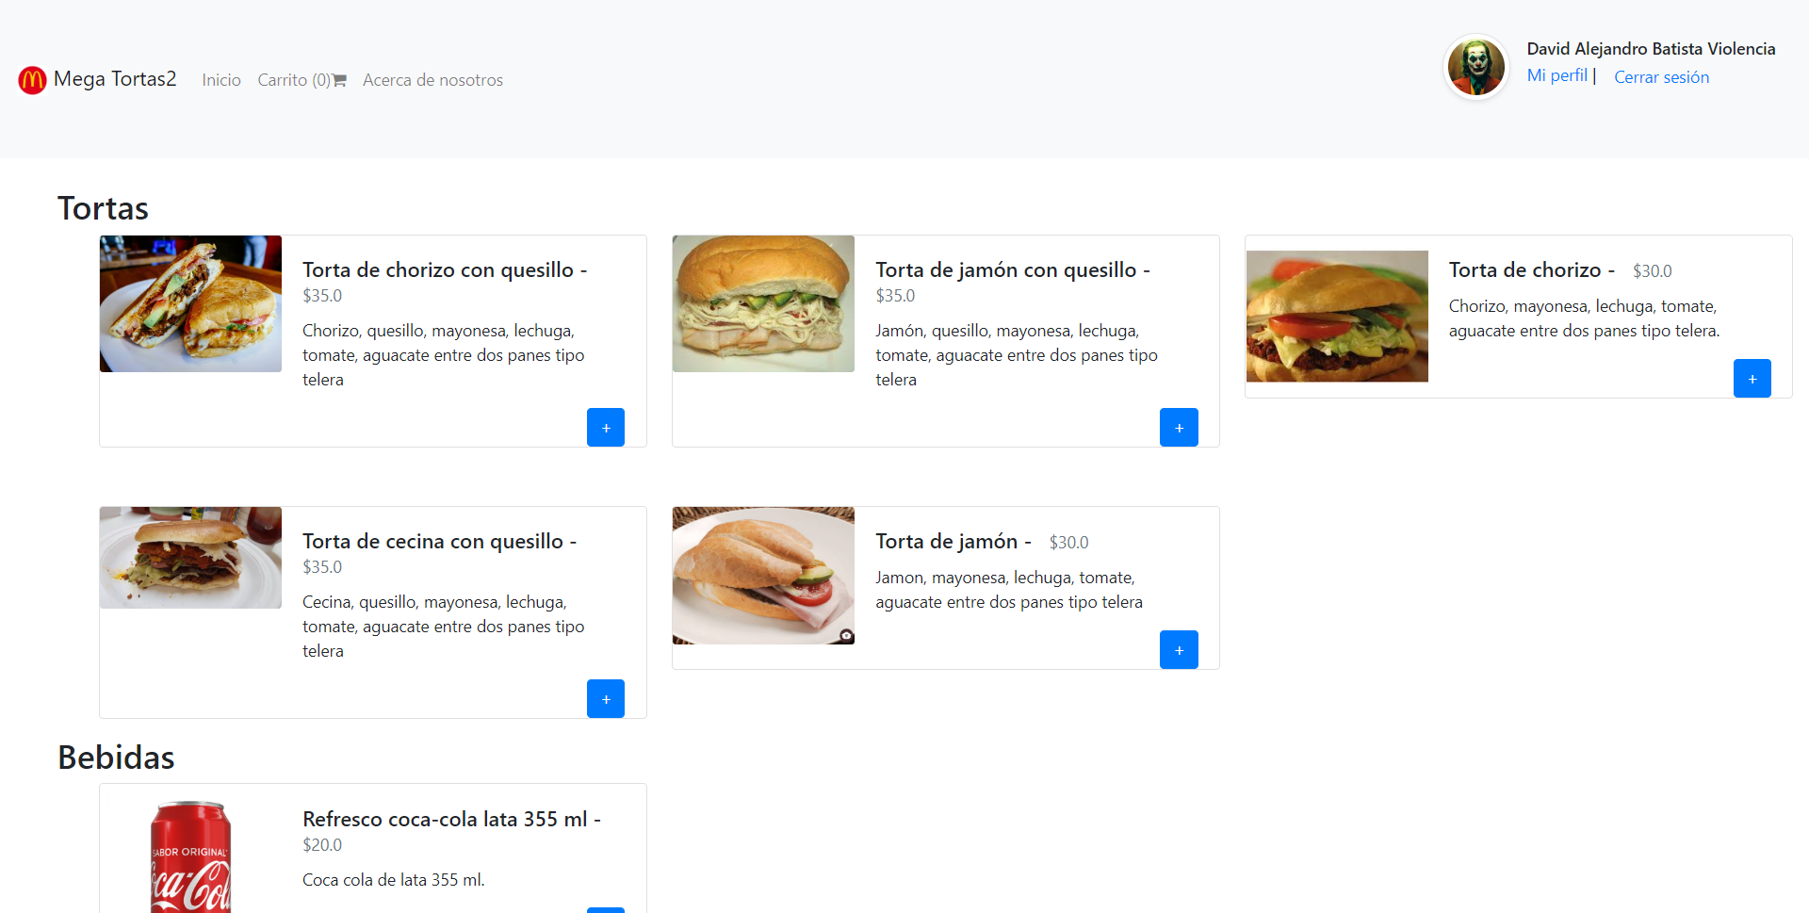

Una vez hayamos dado click en el botón +, en la parte superior, donde dice Carrito, notaremos que se ha agregado un ítem, confirmando así que agregamos nuestro producto

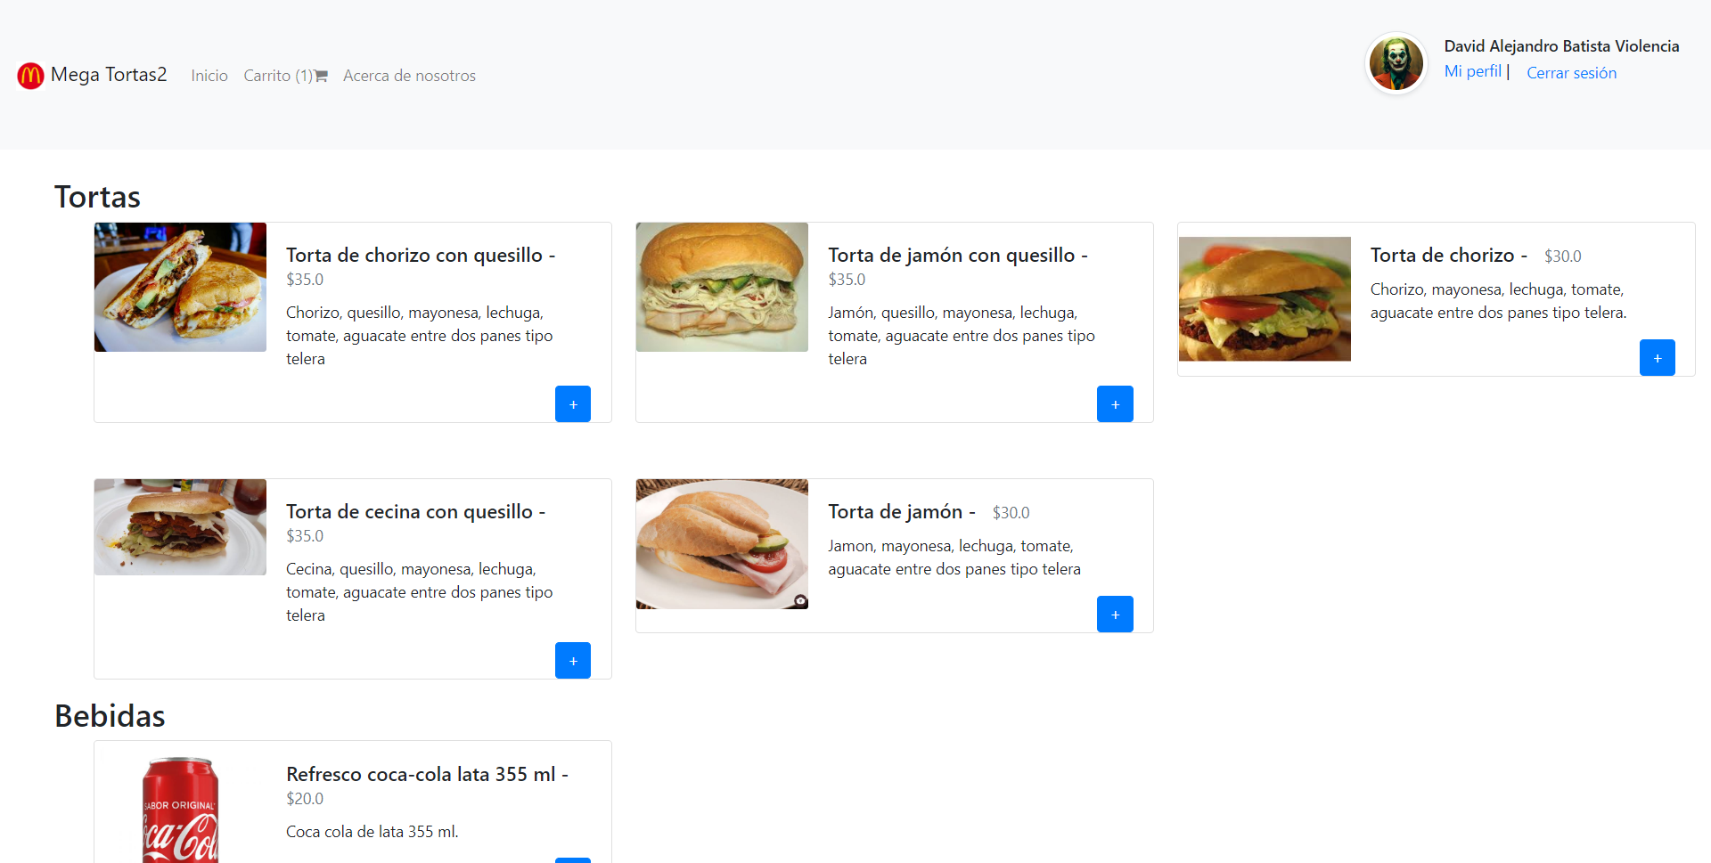

## ELIMINAR PRODUCTOS DEL CARRITO.

Si queremos ver los productos del carrito para así proceder a eliminarlos, tendremos que ir hacia el apartado Carrito en el menú de navegación, posteriormente tendremos en vista lo siguiente:

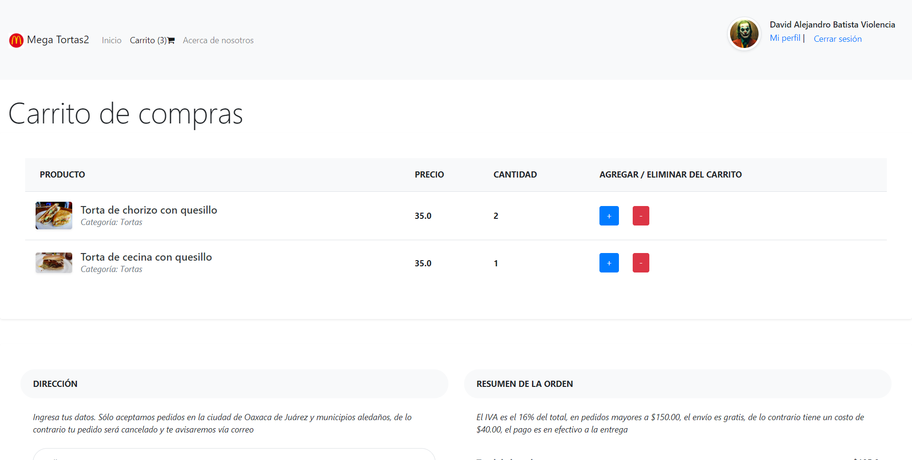

Nos muestra los productos que tenemos actualmente en el carrito y en la parte derecha nos da la opción de eliminar o incluso, agregar más productos al carrito, así que para eliminar simplemente damos click en el botón rojo con signo -, y podremos visualizar como baja el número de productos o desaparece, en caso de quedar solo uno.

## REALIZAR PEDIDO

Para proceder a realizar un pedido, con la sesión previamente iniciada, y con productos en el carrito, nos dirigimos al apartado Carrito en el menú de navegación, ahí podremos ver los datos de nuestro pedido como en la pantalla que mostramos anteriormente, pero además, podremos visualizar los totales con iva, y el costo de envío en caso de aplicar, también en la parte izquierda podremos ver un formulario el cual nos pide datos sobre nuestra dirección, y detalles sobre nuestro pedido, si requerimos algo en especial tenemos que hacérselo saber al restaurante.

Para terminar de realizar el pedido rellenamos el formulario y damos click en enviar pedido.

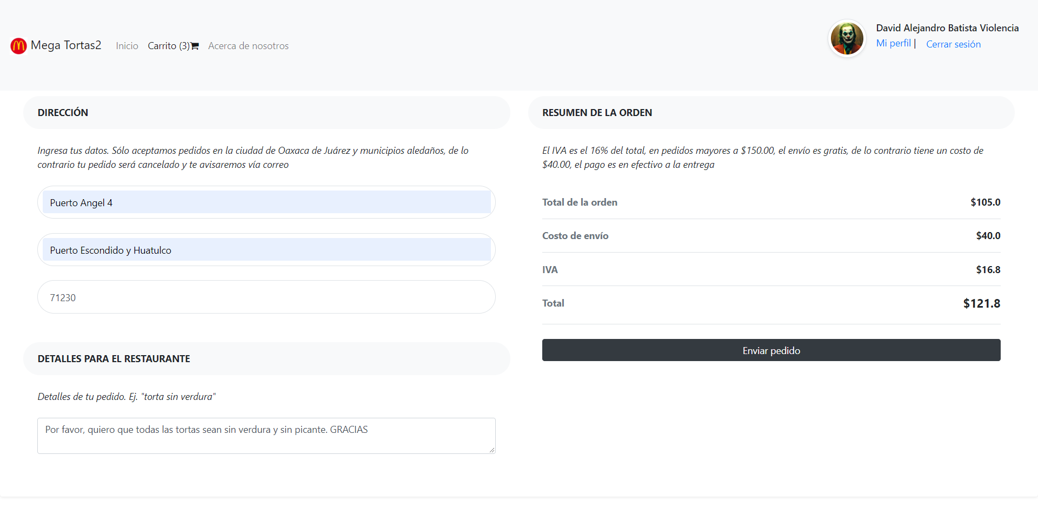

Una pequeña ventana nos confirmará que nuestro pedido fue enviado con éxito, también veremos que el carrito se vaciará.

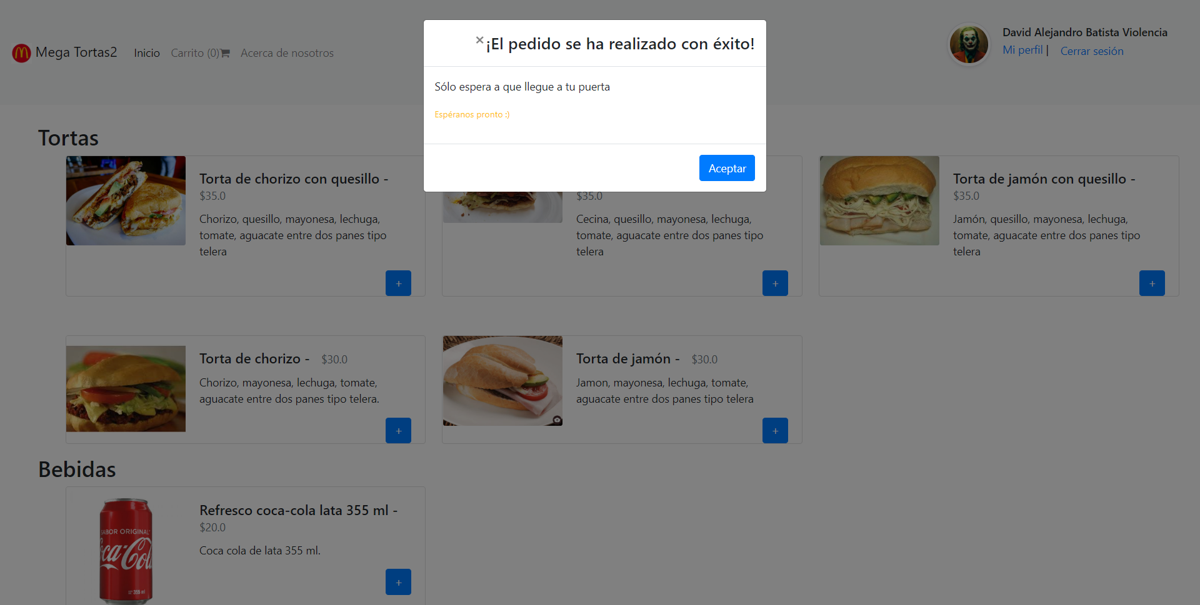

## PERFIL DE USUARIO

Por último, en el apartado de perfil que se encuentra debajo de nuestro nombre en la parte superior derecha podemos realizar distintas acciones, como cambiar nuestra contraseña, modificar nuestra foto de perfil, nuestro nombre, para tener así una mejor experiencia como usuarios.

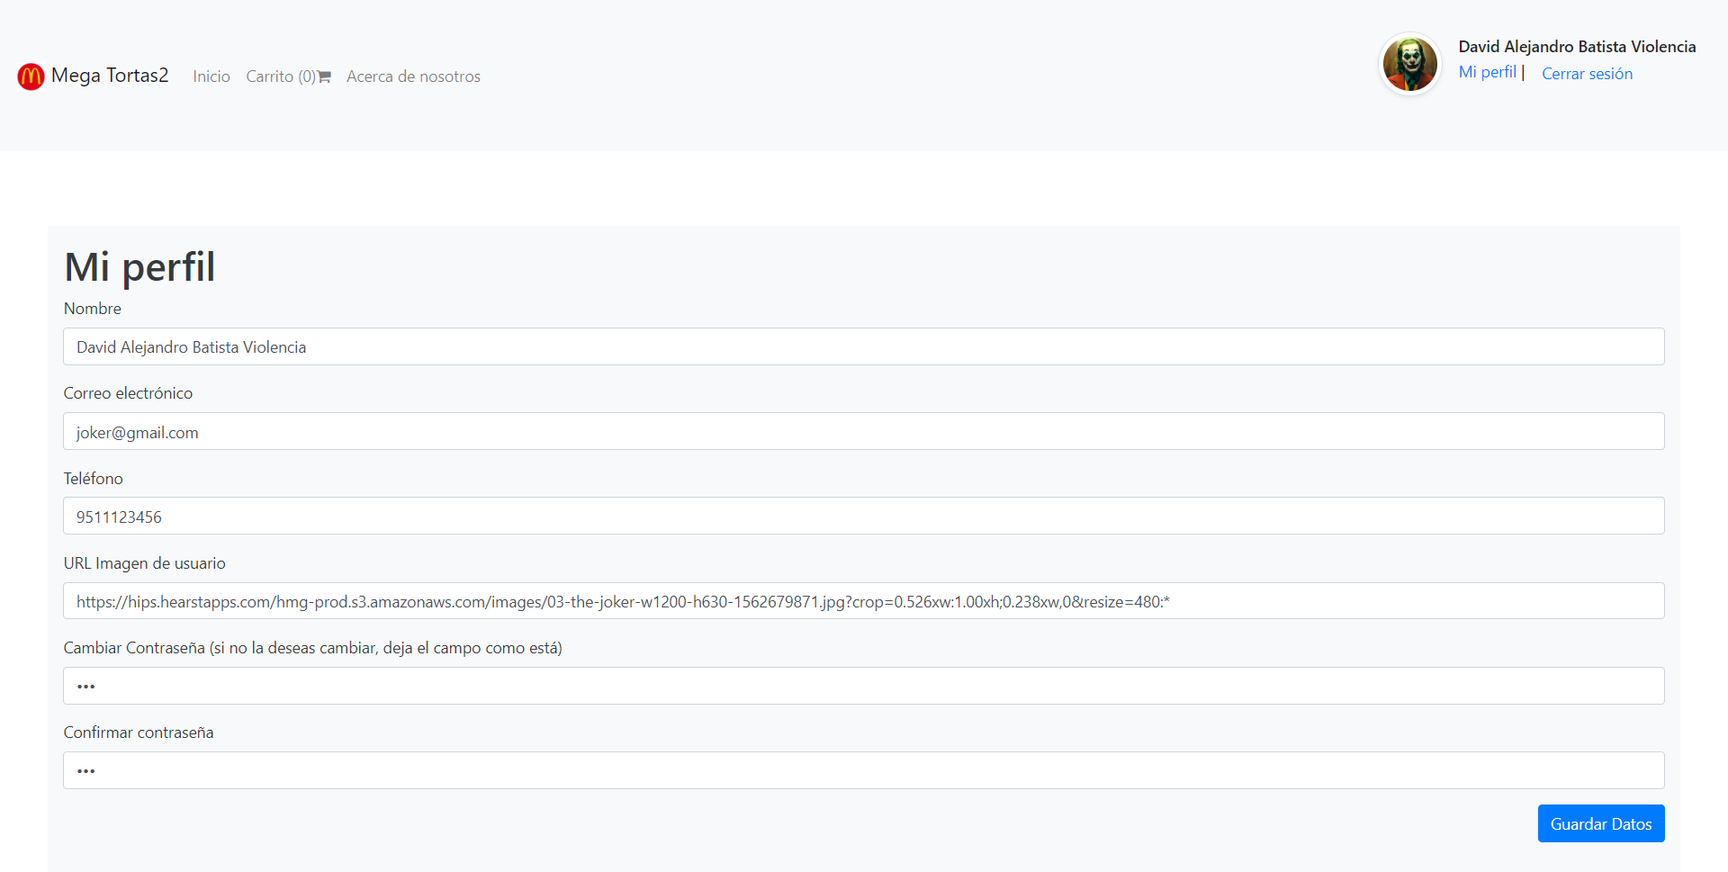

## CERRAR SESIÓN

Si queremos finalizar nuestra sesión simplemente damos click en cerrar sesión en la parte superior derecha y así habremos finalizado nuestra sesión.

# Parte privada del sistema

La parte privada del sistema tiene los siguientes apartados que iremos revisando

* Parte privada del sistema
  + Login
  + Pedidos
  + Productos
  + Usuarios
  + Reportes
  + Empresa
  + Perfil

## LOGIN

Para poder acceder al login del sitio administrativo nos dirigimos al sitio público y en la parte inferior derecha debajo del nombre de la empresa podremos ver un link que nos llevará al login del sistio administrativo

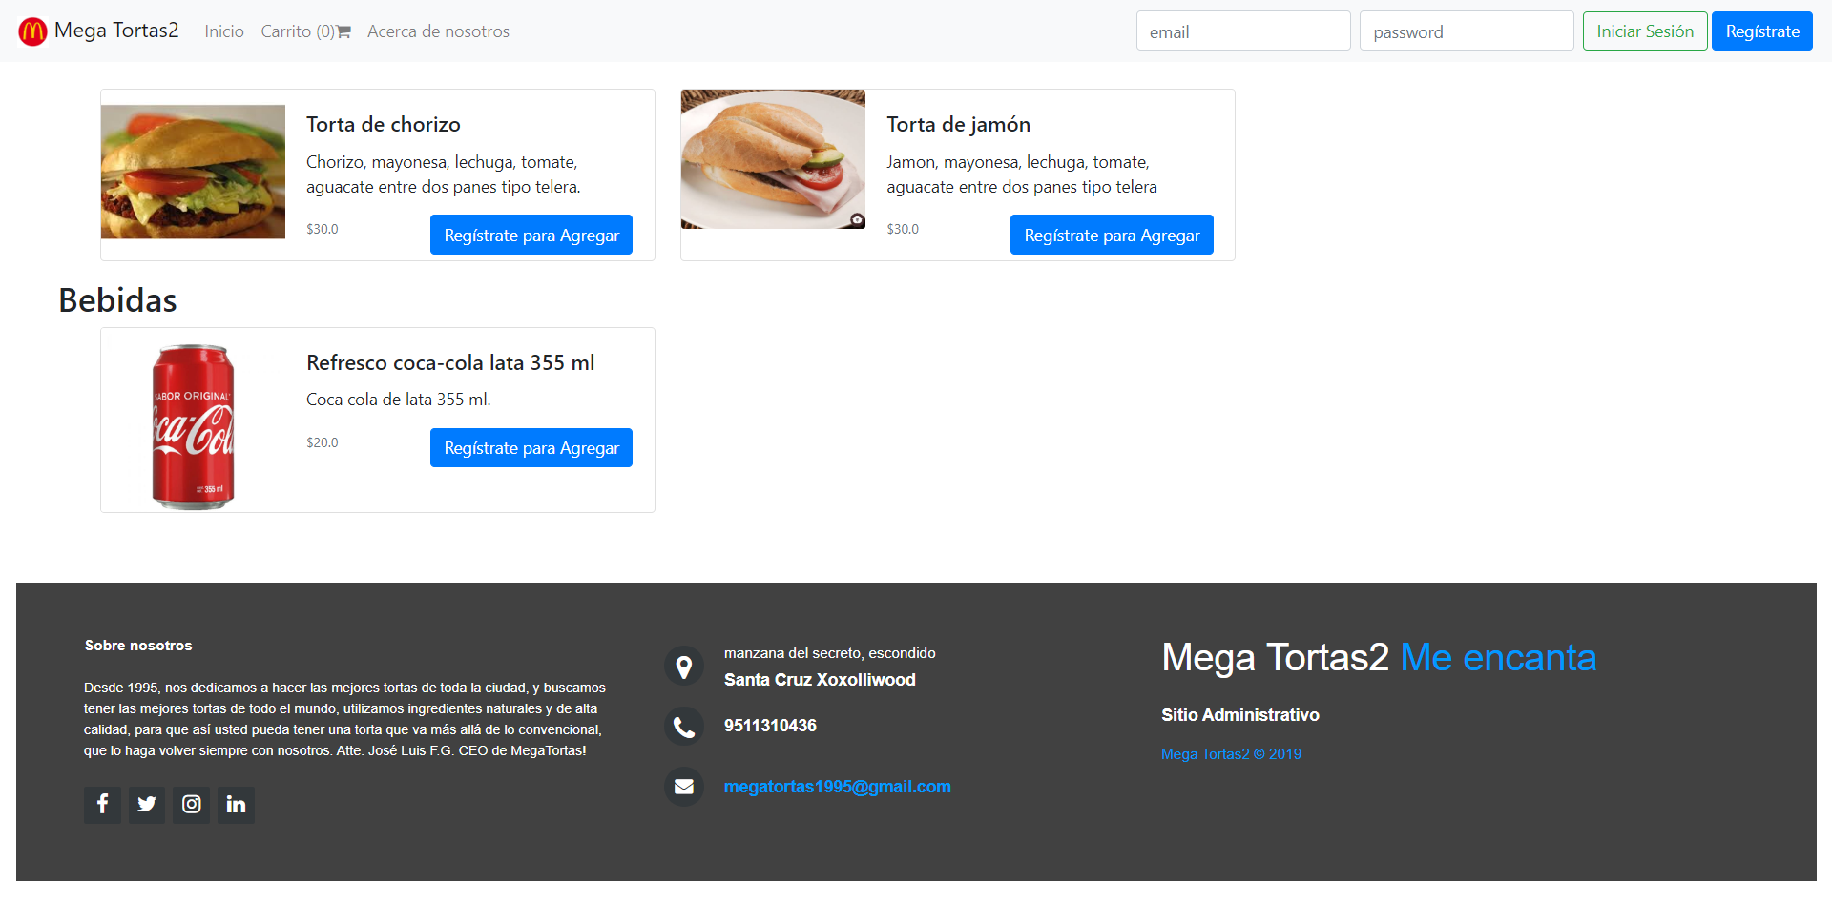

Una vez en el login podremos ver lo siguiente

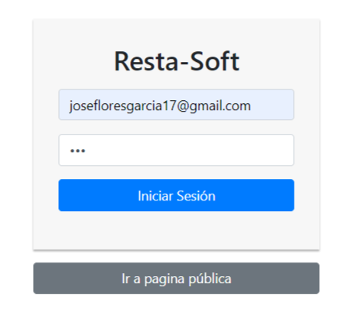

Tenemos un botón para regresar a la página pública si lo deseamos y entradas para ingresar los datos y así iniciar sesión en el sistema administrativo dando click en iniciar sesión.

## PEDIDOS

Una vez entramos al sistema lo primero que podremos apreciar son los pedidos, el sistema muestra los pedidos que se realizan el día de hoy, y si damos click en el menú desplegable podremos ver la opción de detalles de pedido, esta sección es importante pues aquí podemos proceder a despachar un pedido. Así que damos click en esa parte

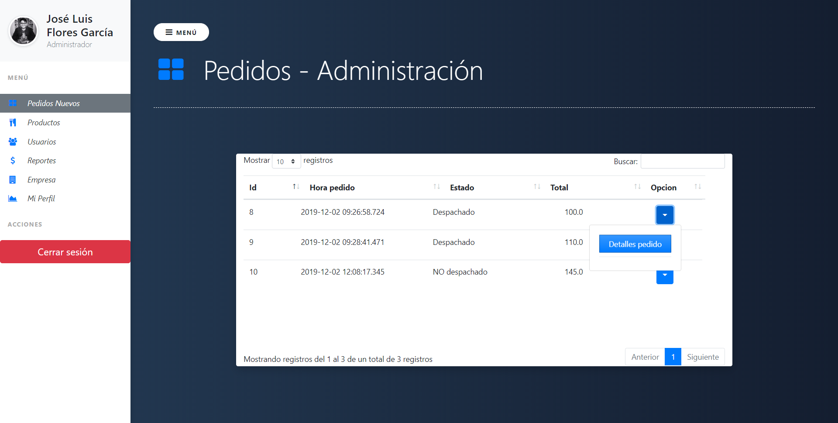



Una vez damos click en detalles de pedido podremos observar lo que compone a ese pedido, quién lo hizo, la dirección y el estado, esta página sirve para proceder a preparar el pedido y enviarlo, una vez el envío está hecho y es enviado o está por ser enviado, podremos dar click en despachado y así continuar con el siguiente pedido, también tenemos la opción de eliminar por si el pedido es broma o caso similar, y nos confirmará si en verdad lo deseamos:

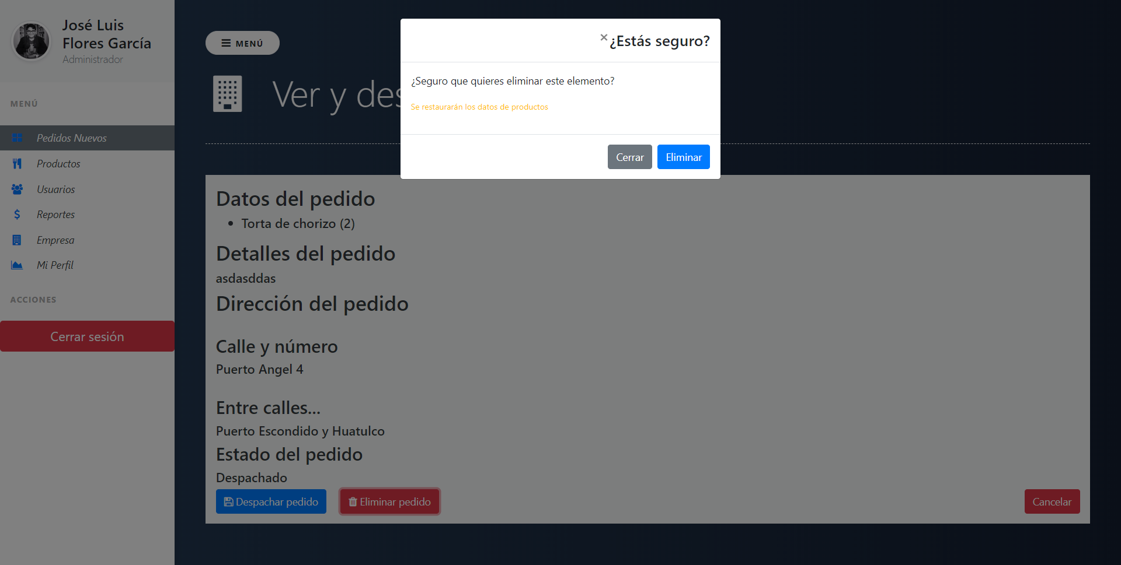

Y al dar click en despachar, simplemente nos mostrará un mensaje confirmando que fue despachado con éxito.



## PRODUCTOS

Para navegar por el sistema, en todo momento tenemos un menú en la parte izquierda, el cual nos muestra las secciones y nos brinda la facilidad de navegar rápidamente por ellas, si queremos ir a productos simplemente damos click en productos y estaremos en ese apartado, también podremos ocultar el menú al darle click al botón que dice menú en la parte superior izquierda de la pantalla.

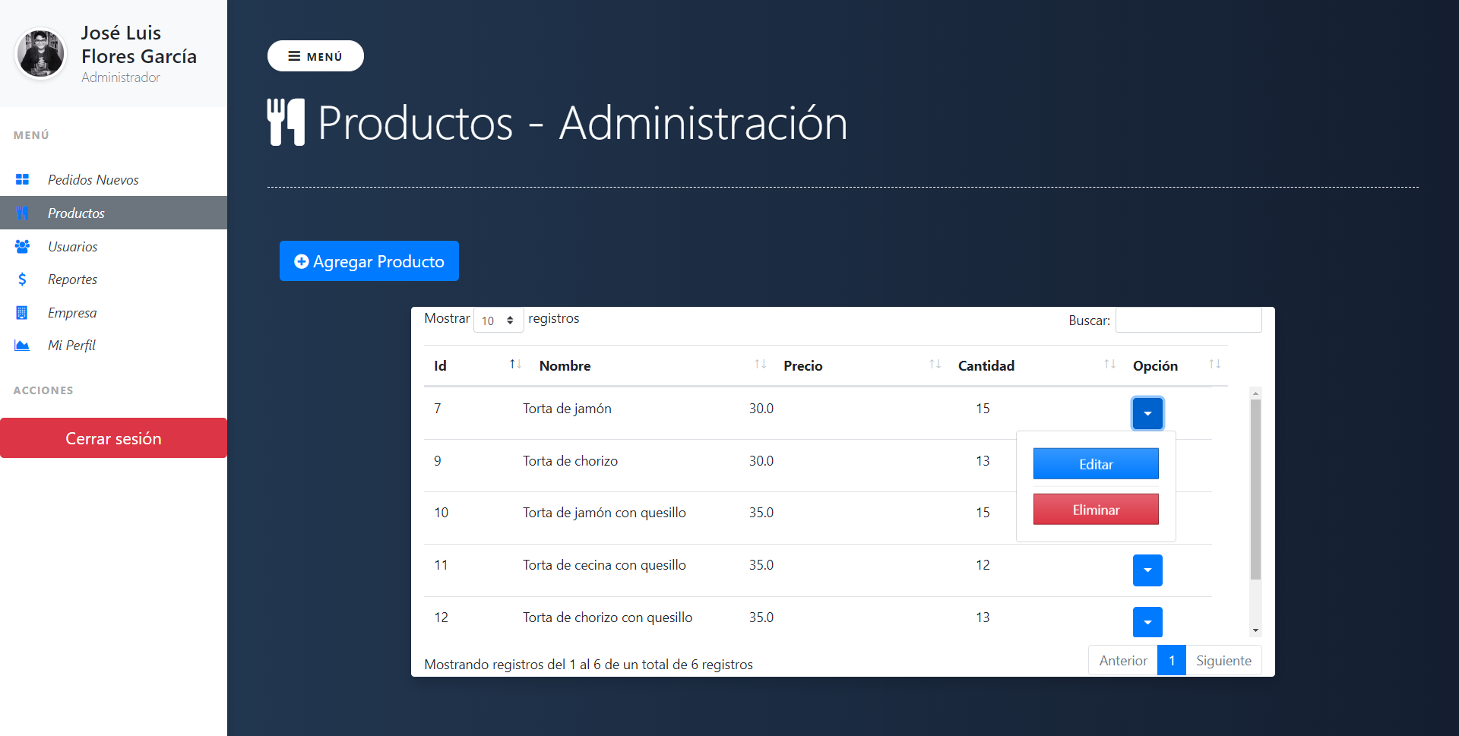

En productos tenemos una tabla que nos muestra los productos del sistema primero iremos a la parte de agregar productos.

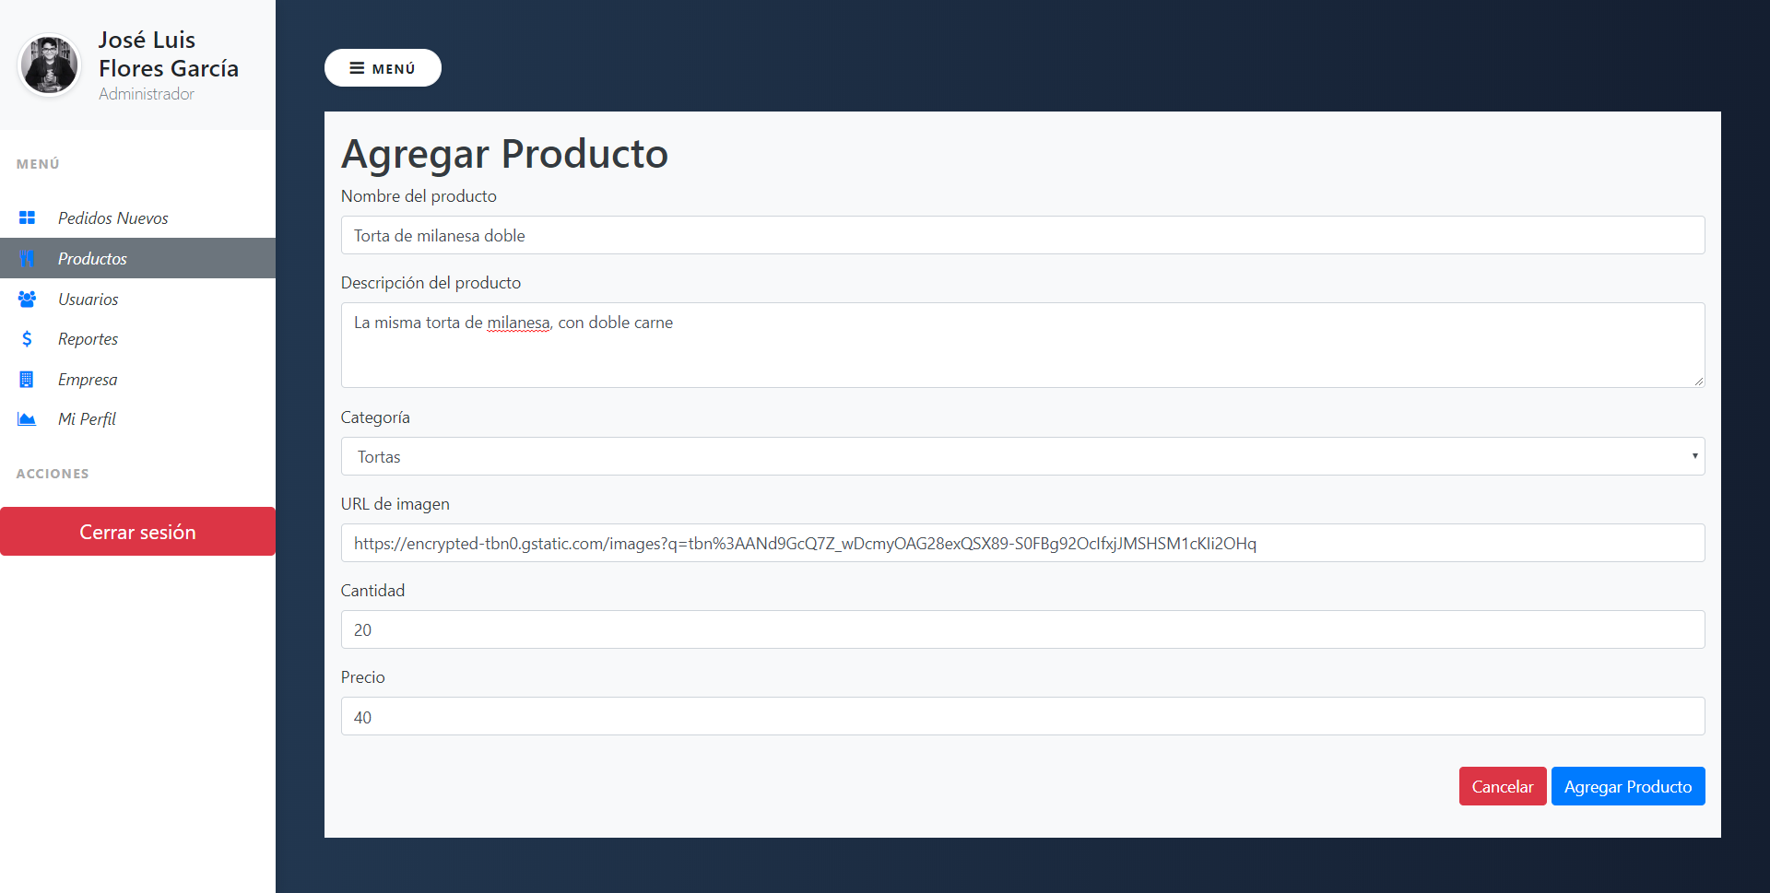

Rellenamos el formulario con los datos necesarios, para la imagen tendremos que tener un enlace directo a la imagen, y finalmente damos click en agregar producto, una vez agregado regresaremos a la página principal de productos y veremos que el producto se agregó.

Para editar un producto basta con abrir el menú desplegable que vimos en la primera imagen de productos y damos click en editar, esto nos llevará a un formulario pareceido al de agregar, pero con los datos rellenados del producto que estamos gestionanado, podemos realizar las modificaciones que resulten pertinentes y damos click en actualizar, nos preguntará para confirmar

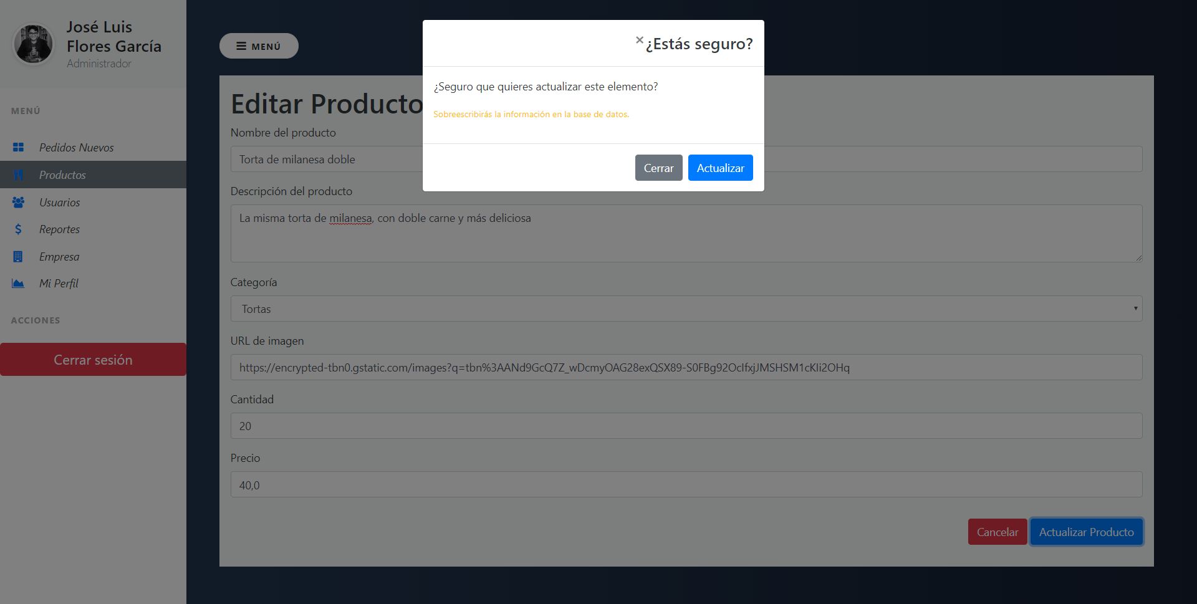

Una vez confirmememos el producto se actualiza y nos confirmará dando la opción de seguir gestionando el producto o regresar al menú principal

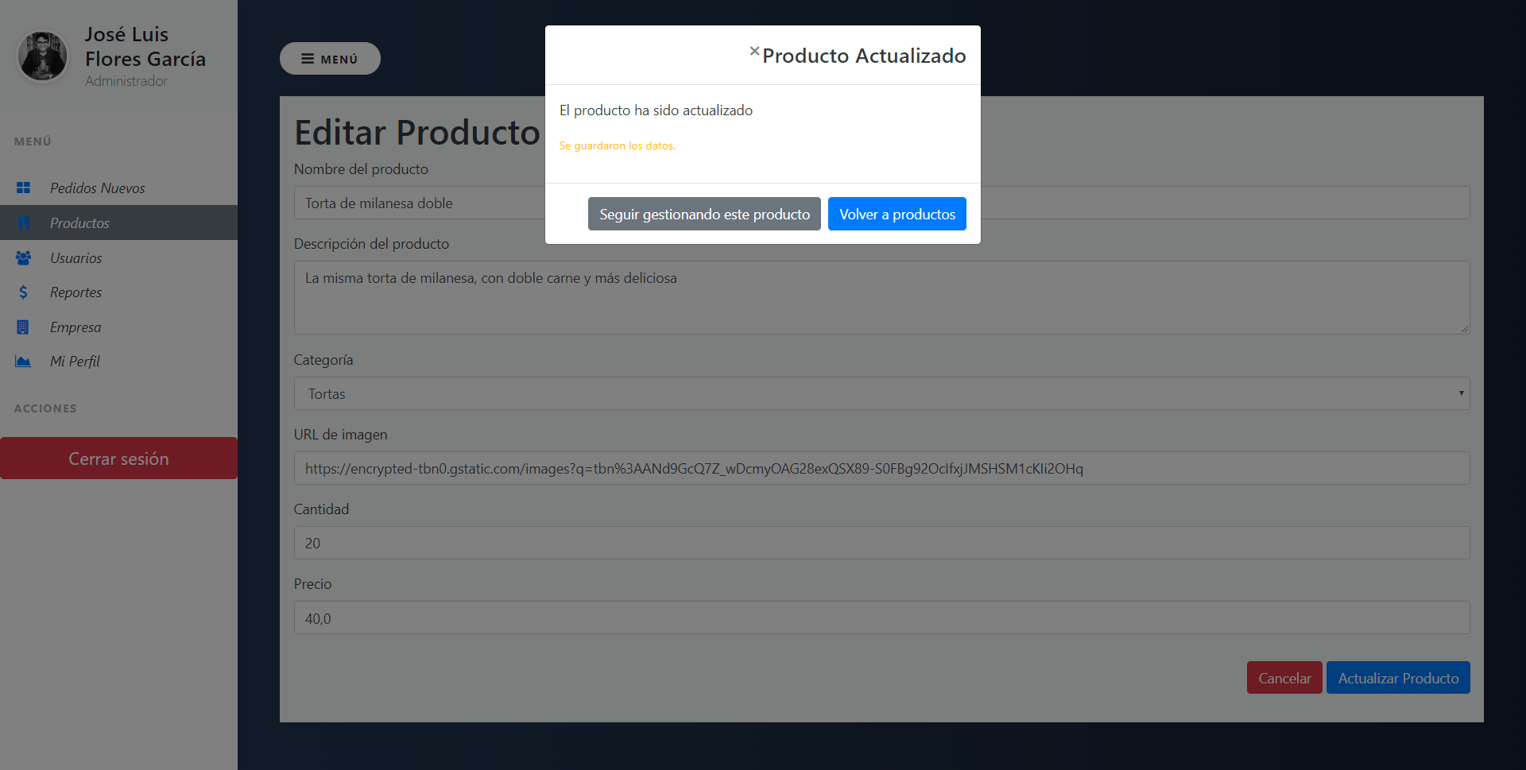

Para eliminar un producto abrimos el menú desplegable y damos en eliminar, nos enviará una pequeña confirmación para evitar equivocaciones y al dar click en aceptar el producto se eliminará

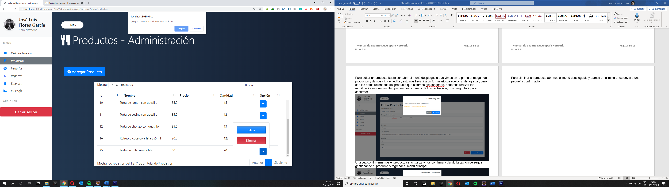

## USUARIOS

El módulo de usuarios es igual al módulo de productos, la pantalla que se nos muestra al inicio es la misma y nos brinda las mismas opciones y los mismos procedimientos, la única diferencia es que aquí no podremos eliminar, pues esto no corresponde al administrador.

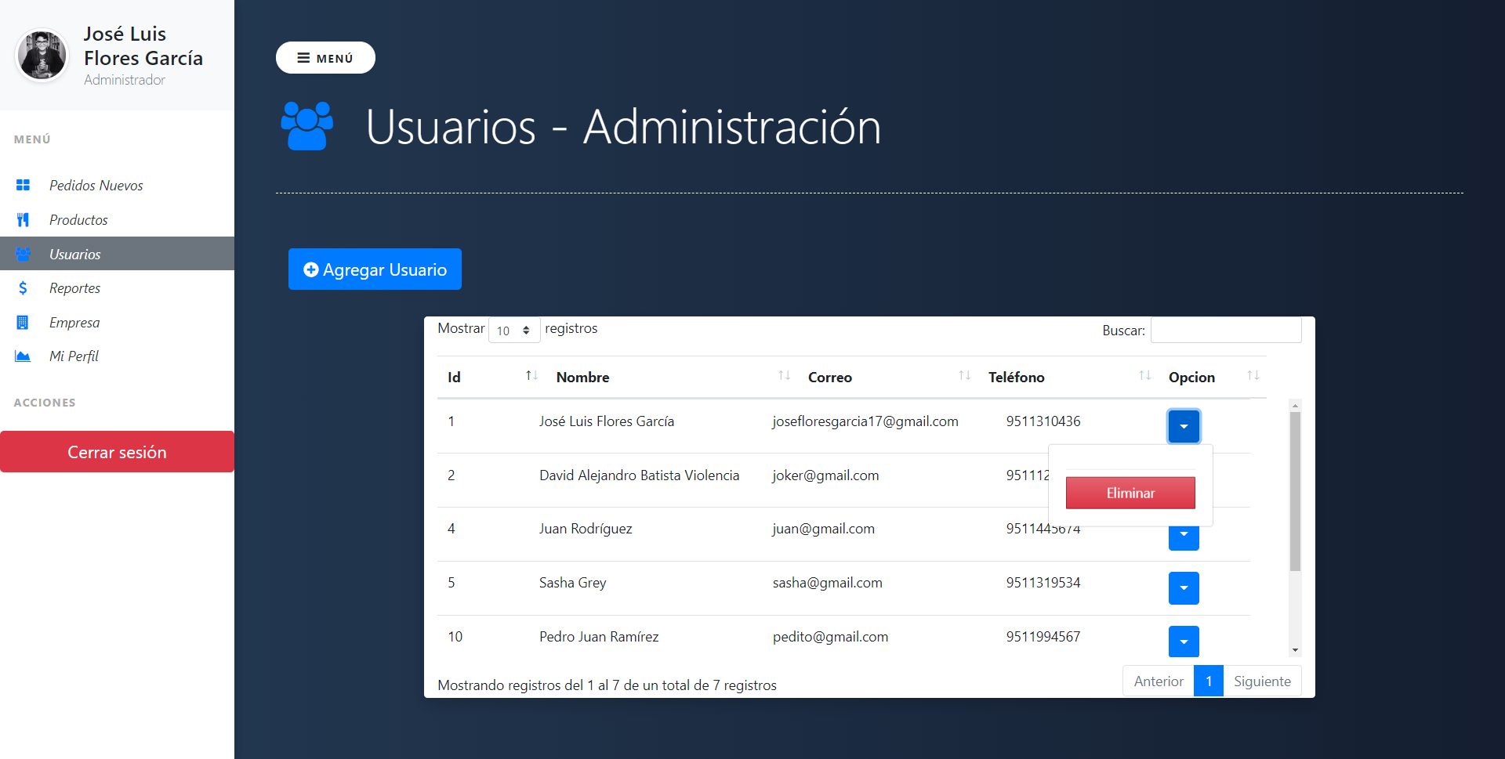

## REPORTES

En el apartado de reportes tenemos un funcionamiento bastante simple, tendremos que seleccionar dos fechas entre las cuales obtendremos los datos de pedidos, y así el sistema generará un reporte en Excel sobre lo ganado en esas fechas.

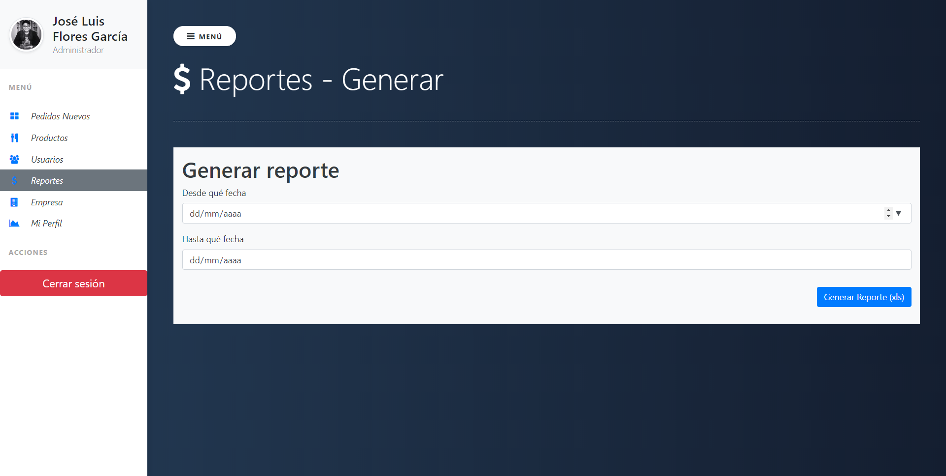

Una vez ingresadas las fechas y al darle click en generar reporte, veremos como automáticamente se descarga el reporte generado en nuestro navegador, fácil y sencillo.

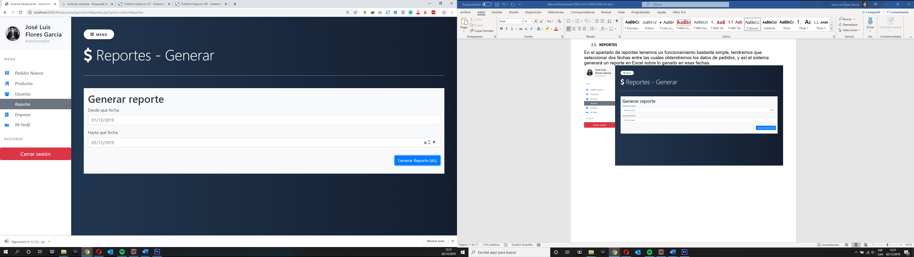

## EMPRESA

En empresa tenemos todos los datos referentes a nuestra empresa, con la ayuda de la barra de navegación lateral nos dirigimos a empresa y podremos visualizar todo lo referente a empresa

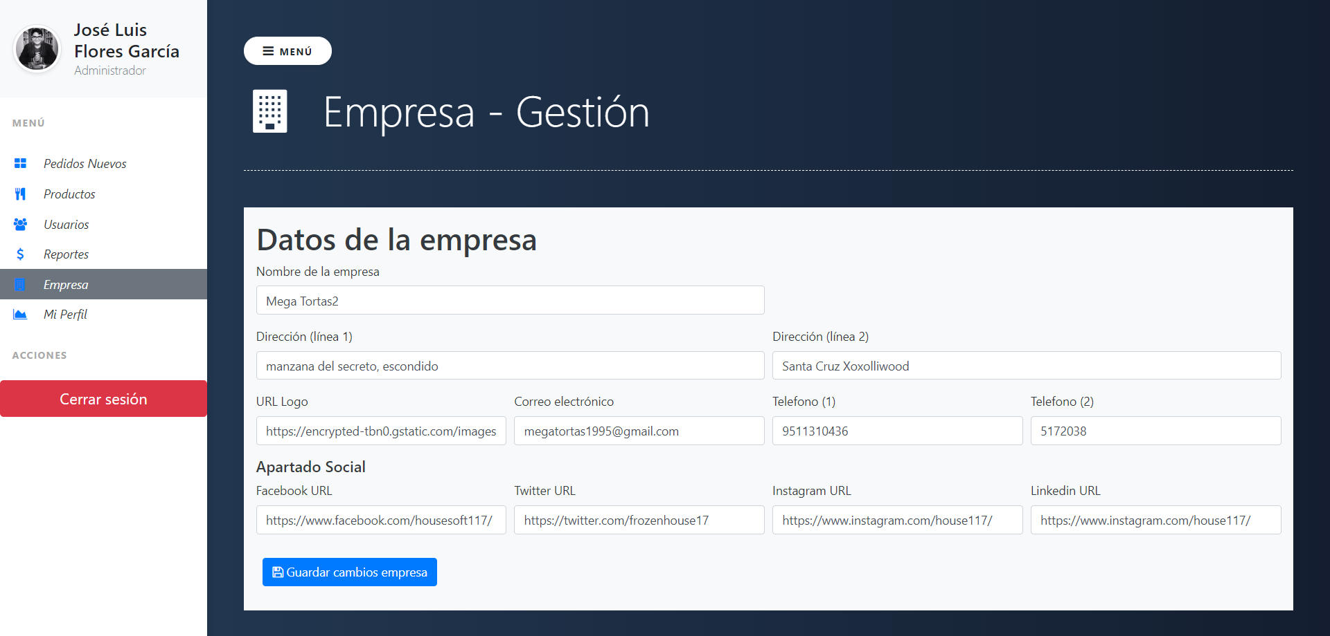

Si queremos editar, simplemente cambiamos cualquier campo y damos click en guardar cambios, al darle click, nos regresará un mensaje de éxito al cambiar los datos en la base

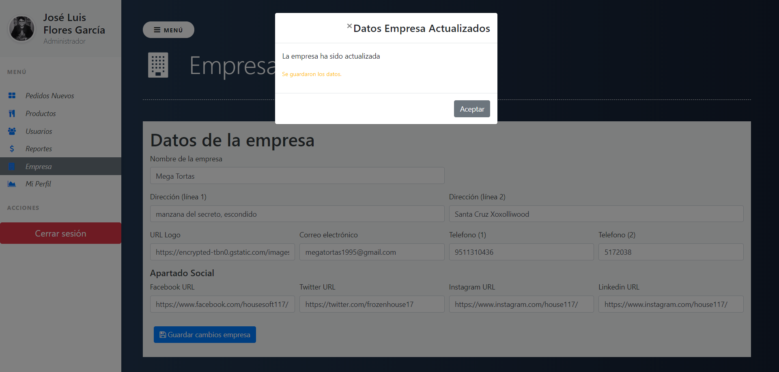

## MI PERFIL

En mi perfil, podremos actualizar nuestros datos, nombre correo, teléfono, la imagen de usuario que tenemos, nuestra contraseña, el funcionamiento es parecido a los datos de empresa, si queremos cambiar algo sólo tenemos que modificar algún campo y dar click en guardar datos, es bastante sencillo

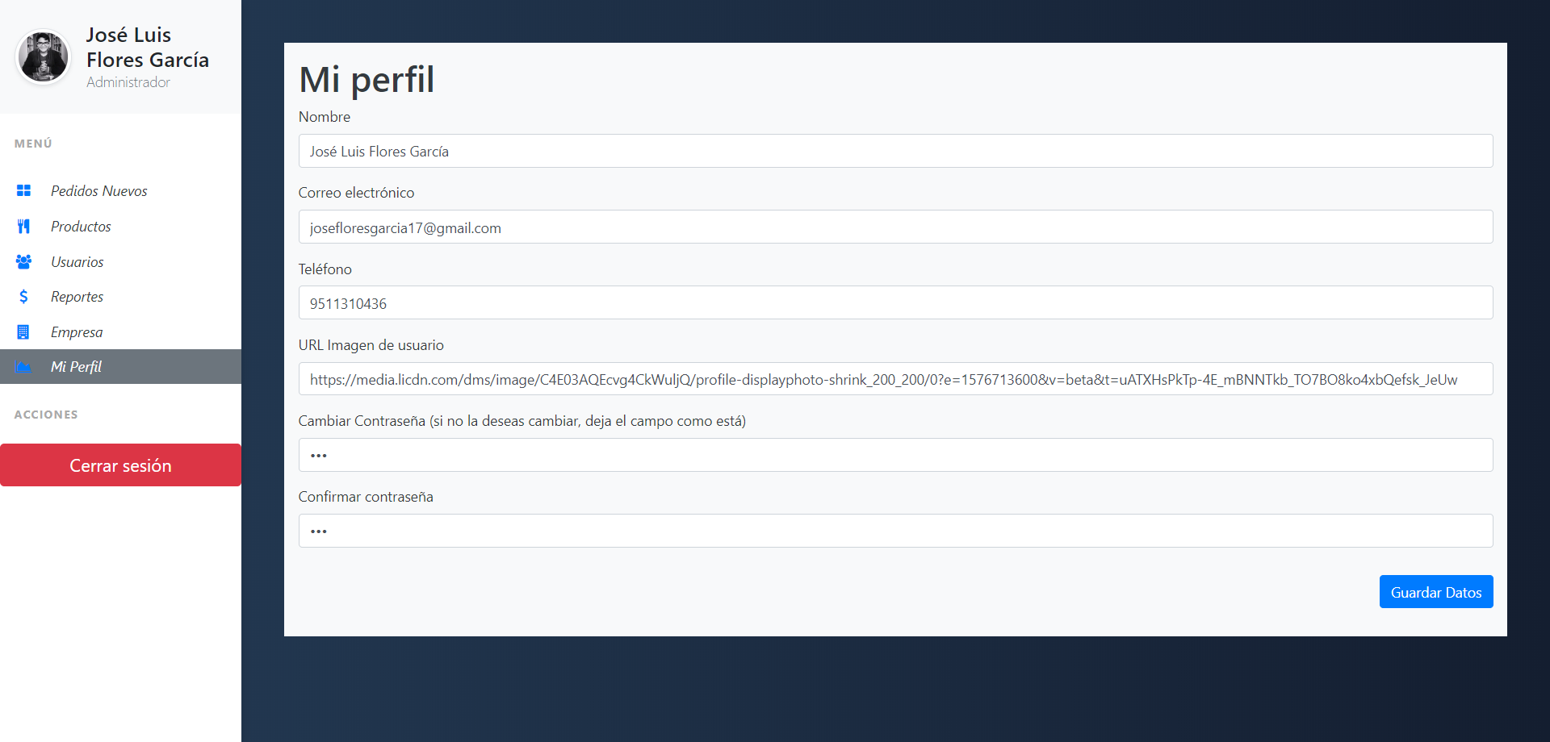

También, al actualizar los datos el sistema nos confirmará para asegurarnos

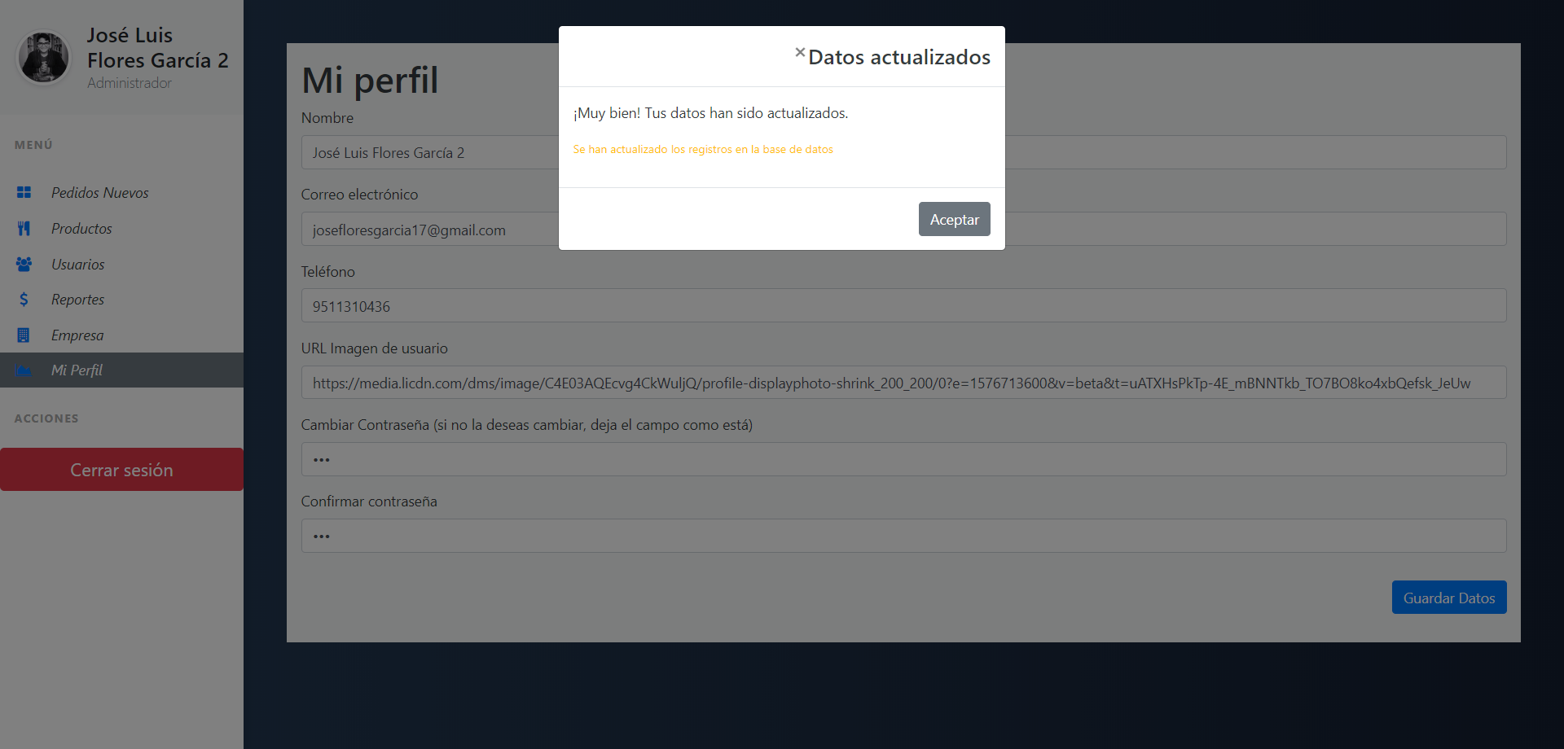

Para finalizar nuestra sesión como administradores, simplemente damos click en cerrar sesión, el botón rojo que se encuentra en la parte inferior de nuestra barra de navegación lateral, esto nos redirigirá al login del sistio administrativo y así concluimos la sesión.